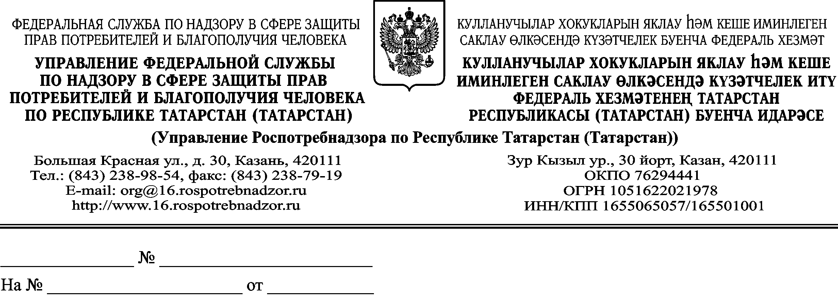
Начальникам
территориальных отделов
Управления Роспотребнадзора по Республике Татарстан (Татарстан)

О внедрении санитарных норм и правил

Доводим до сведения, что с 02.01.2016г. вступило в действие постановление Главного государственного санитарного врача Российской Федерации от 24.11.2015 № 81 об утверждении изменений № 3 в СанПиН 2.4.2.2821-10 «Санитарно-эпидемиологические требования к условиям и организации обучения, содержания в общеобразовательных организациях», зарегистрированные в Минюсте России 18.12.2015 (регистрационный номер 40154).
Из санитарных правил исключен норматив, устанавливающий обязательное наличие в классе не более 25 человек. Вместе с тем, в целях исключения ухудшения условий для обучения и воспитания детей в общеобразовательных организациях санитарными правилами установлено, что количество учащихся в классе определяется, исходя из расчета соблюдения нормы площади на одного обучающегося, соблюдения требований к расстановке мебели в учебных помещениях и санитарных требований к естественному и искусственному освещению.
Кроме этого, введены требования к малокомплектным школам, в том числе по их вместимости и набору обязательных помещений, которые должны определяться заданием на проектирование. Медицинское обслуживание учащихся малокомплектных общеобразовательных организаций допускается на базе организаций, осуществляющих медицинскую деятельность.
В связи с тем, что для общеобразовательных организаций урочная и внеурочная деятельность являются обязательными, а план внеурочной деятельности должен обеспечивать учет индивидуальных особенностей и потребностей обучающихся, участники образовательных отношений имеют право на выбор направления и формы внеурочной деятельности с учетом возможностей общеобразовательной организации.
Часы внеурочной деятельности могут быть реализованы как в течение учебной недели, так и в период каникул, в выходные и нерабочие праздничные дни. Внеурочная деятельность организуется на добровольной основе по выбору.
Допускается перераспределение часов внеурочной деятельности по годам обучения в пределах одного уровня общего образования, а также их суммирование в течение учебного года.
Часы, отведенные на внеурочную деятельность, используются для проведения общественно полезных практик, исследовательской деятельности, реализации образовательных проектов, экскурсий, походов, соревнований, посещений театров, музеев и других мероприятий.
На основании вышеизложенного, в целях реализации постановления Главного государственного санитарного врача Российской Федерации от 24.11.2015 № 81 об утверждении изменений № 3 в СанПиН 2.4.2.2821 - 10 «Санитарно-эпидемиологические требования к условиям и организации обучения, содержания в общеобразовательных организациях» необходимо:
- провести по административным территориям совещания по внедрению указанного документа с участием заинтересованных органов и учреждений;
- организовать разъяснительную работу с органами исполнительной власти и местного самоуправления, администрациями образовательных учреждений, родительскими комитетами;
- организовать взаимодействие с органами исполнительной власти в части проработки предложений по внесению изменений в санитарные правила.
Информацию о проделанной работе прошу представить в Управление Роспотребнадзра по Республике Татарстан (Татарстан) до 24.02.2016г.

Заместитель руководителя
Управления Роспотребнадзора по
Республике Татарстан (Татарстан) А.А.Имамов

М.А.Баскакова
(843) 272 23 26

